|  |
| --- |
| https://lh6.googleusercontent.com/QcftzNtI05T0Y6fjdSh1Rr2rt8oqZ1IvnLvbn1jLJ7CCyteVir3k-xBLv4SL1wAgWJsRhmmJSR0UW-RP63_GQenE4vVWv05BRoZTsmIcBccVTnfxwmsnNMvjg599x9SqZd8E3dkd |
| МИНОБРНАУКИ РОССИИ |
| Федеральное государственное бюджетное образовательное учреждение высшего образования«МИРЭА - Российский технологический университет»РТУ МИРЭА |

Институт информационных технологий (ИТ)

Кафедра инструментального и прикладного программного обеспечения (ИиППО)

|  |  |
| --- | --- |
| **ОТЧЕТ ПО ПРАКТИЧЕСКОЙ РАБОТЕ № 8** | |
| **по дисциплине** | |
| «Проектирование информационных систем» | |
|  | |
| Выполнил студент группы ИНБО-04-20 | Ло В.Х. |
| Принял ассистент кафедры ИиППО | Батанов А.О. |

Практическая работа выполнена «__» _____ 2023 г.

(подпись студента)

«Зачтено» «__» _____ 2023 г.

(подпись студента)

Москва 2023 г.

# СОДЕРЖАНИЕ

Цель практической работы 3

Теоретическое введение 3

Задание практической работы 4

Выполнение практической работы 4

Выводы по практической работе 5

Список использованных источников 6

**Цель практической работы**

Получить навыки построения диаграмм UML.

# Теоретическое введение

Диаграмма в языке моделирования UML — наглядное представление некоей совокупности элементов модели системы в виде графа, на котором дуги (отношения) связывают вершины (сущности). В своём графическом виде различные виды диаграмм UML (диаграммы классов, компонентов, объектов и др.) применяются для визуализации разных аспектов устройства или поведения моделируемой системы.

Диаграмма не принадлежит к семантическим элементам языка UML и её значение не зависит от того, каким образом она представлена. Кроме редких исключений основная часть несомой ею информации содержится не в размере или расположении её элементов, а в её топологической конфигурации. Чаще всего применяются три основных типа визуальных отношений между элементами: соединение (в виде линий от одной двумерной формы к другой), включение (в виде помещения одних форм внутрь других) и визуальное подкрепление (в виде размещения одних символов недалеко от других). Возможно также представить данную нотацию и в аналитической форме как совокупность связей узлов графа.

Язык моделирования UML предоставляет своему пользователю большое количество предопределённых разновидностей диаграмм. Как правило, тип каждой диаграммы определяется большинством элементов, которые она отображает. Однако, ничто не мешает проектировщику определить и свой собственный вид диаграммы исходя из требований данной конкретной задачи.

В большинстве ситуаций, для представления статических частей модели используются структурные диаграммы, а для предоставления её динамической части применяются поведенческие диаграммы.

# Задание практической работы

Разработать диаграмму состояний для одного из ранее разработанных классов или прецедентов.

# Выполнение практической работы

Была разработана диаграмма состояний для класса User (Пользователь). Пользователь может находиться в нескольких состояниях:

* «Авторизация»: когда пользователи хотят разместить заказ, им необходимо пройти авторизацию на веб-сайте.
* «Регистрация»: если у пользователя нет учетной записи, ему необходимо зарегистрировать новую учетную запись
* «Создание проекта»: пользователь может создать новый проект, задать его параметры и начать работу над проектом.
* «Редактирование проекта»: пользователь может открыть уже созданный проект и изменять его параметры и настройки, добавлять или удалять устройства в сети.
* «Подтверждение проекта»: система может проверять сеть на наличие ошибок и предупреждать пользователя о возможных проблемах.
* «Генерация отчета»: пользователь может сформировать отчет о созданной сети и сохранить его в нужном формате.
* «Завершение работы»: после того, как пользователь закончил работу с системой, он может сохранить проект и выйти из системы.

Диаграмма состояний для класса User представлена на рисунке

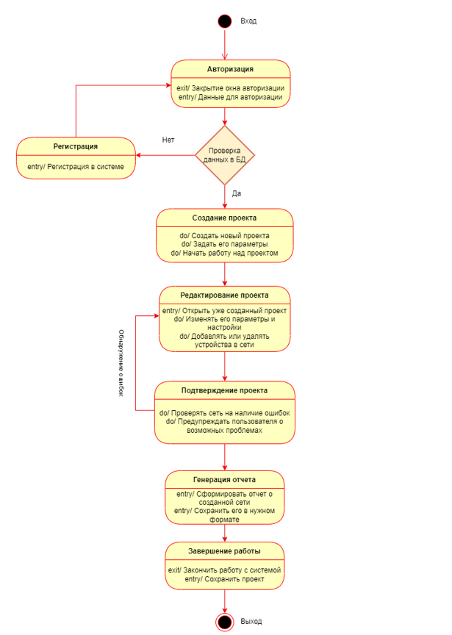

Рисунок 1 – Диаграмма состояний для класса User

# Выводы по практической работе

В данной практической работе я получила навыки построения диаграмм UML, разработала диаграмму состояний для одного из ранее разработанных классов.

# Список использованных источников

1. Рисовать UML-диаграммы онлайн. [Электронный ресурс] – URL: https://app.diagrams.net/ (Дата обращения: 18.04.2023).
2. Лобанов А. А. Курс лекций по предмету «Проектирование информационных систем», МИРЭА, Москва, 2022 (Дата обращения: 18.04.2023).